Fashion/Retro - Herfst-Winter 2012-2013
Nostalgie op de skipistes
Bergans of Norway gaat op hedendaagse wijze terug in de tijd
Bergans of Norway heeft ook enkele ‘retro geïnspireerde’ kledingstukken in de wintercollectie. Ze zijn te herkennen aan de naam Kollen, en doen terugdromen naar de tijd dat ski’s nog kaarsrecht en uit hout werden gemaakt. Een historisch Bergans-logo op de rechterborst verwijst naar de lange traditie van het merk in Noorwegen, het land waar het skiën werd uitgevonden. Bij deze collectie grijpt Bergans of Norway terug naar vormen, kleuren en lijnen uit het verleden, maar past deze toe in een moderne uitvoering. Met de technologieën van vandaag. Voor wie dus houdt van een vleugje nostalgie in een moderne uitvoering is er het Kollen Jacket (technische ski-jas),
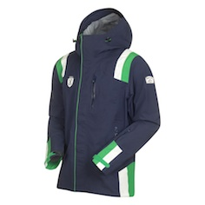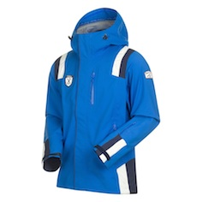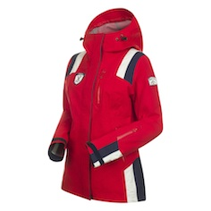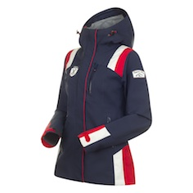
Kollen Jacket & Kollen Lady Jacket: € 380

het Kollen Down Jacket (donsjack), de Kollen Wool Lady Dress (wollen jurk) en de Kollen Wool Jumper (wollen trui).
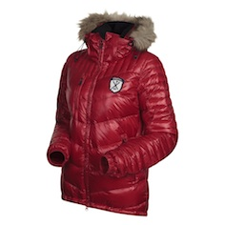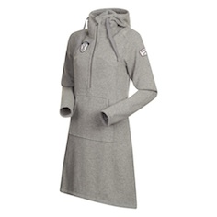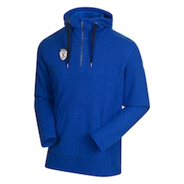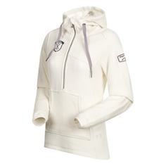
(1) Kollen Down Jacket: € 360 / (2) Kollen Wool Lady Dress: € 170 / (3) Kollen Wool Jumper & (4) Lady Jumper: € 150

Nostalgie in een wollen jasje
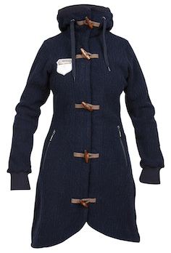
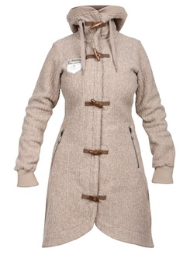
Het thema wol wordt bij de Noorse fabrikant niet enkel traditioneel verwerkt, maar ook innovatief met behulp van de nieuwste textielstoffen. Het Bergflette Jacket, een knusse jas met capuchon is gemaakt uit Pontetorto Tecnowool® en bestaat voor 87% uit wol. De gestructureerde buitenlaag heeft het uiterlijk van een klassieke gebreide jas. De Bergfrue Lady Coat is een lange jas van hetzelfde materiaal. Mooie klassieke badges met motieven uit de lange geschiedenis van Bergans pronken op de jas. De houten knopen en de verstevigingen uit imitatieleder sieren de Bergfrue Lady Coat en geven een klassieke chique aan de mantel.
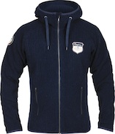

(1) Bergfrue Lady Coat: € 250 / (2&3) Bergflette Jacket: € 150

Kwaliteit onder een glanzende verpakking
Het Bodø Down Lady Jacket is een licht en isolerend donsjack met verlengd rugpand. Het is een retro-geïnspireerd jack met vintage designelementen. Opvallend is het buitenmateriaal van het Bodø Down Jacket, het verbergt namelijk de kwalitatieve ganzendons onder een glanzende verpakking. Een bijzonder understatement en tegelijkertijd het herhaalde bewijs dat het combineren van functionaliteit en stijl voor de ontwerpers van de Noorse outdoorspecialist niets nieuws is. De jassen onderscheiden zich door liefdevol geselecteerde badges met historische motieven en traditionele logo’s. Helemaal authentiek. Tenslotte is de oorsprong en de geschiedenis van het merk geen marketingidee, maar pure realiteit.
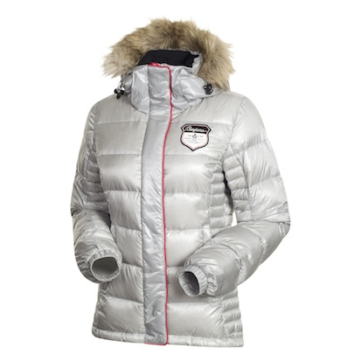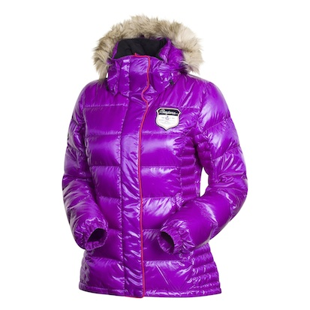
Bodo Down Lady Jacket: € 340

… en de bijbehorende skibroek!
De retrolook afronden kan met deze mooie, nauw aansluitende Fagerfjell Lady Pants, gemaakt van softshellmateriaal dat in de vier richtingen rekbaar is. Voor maximale bewegingsvrijheid! De broek heeft een verlengd rugpand, een elastische taille aan de achterkant, voorgevormde knieën en verstevigde stukken aan de binnenzijde van de benen. Een grote en een kleine zak vooraan maken de broek helemaal af.
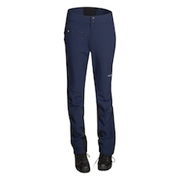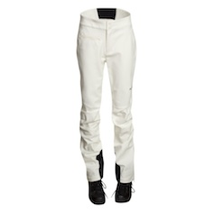
Fagerfjell Lady Pants: € 180

Bergans of Norway werd meer dan 100 jaar geleden gesticht door Ole F. Bergan, de uitvinder van de rugzak met anatomisch draagsysteem. Het productpalet strekt zich uit van rugzakken in verschillende maten over slaapzakken en tenten tot functionele outdoor- en bergsportkleding. Bergans of Norway is marktleider in Noorwegen en sinds enkele jaren ook erg succesvol in talrijke exportmarkten, waaronder Zweden, Duitsland, Oostenrijk en de Benelux-landen.

www.bergans.com

Meer info:
Raoul Ferenschild: 06-1001 3654
raoul@bergans.com

Bergans of Norway
Perscontact:
Members Communication
Véronique Van Baelen
Tel +32 478 32 69 44
veronique@memberscommunication.be

